**АВТОНОМНАЯ НЕКОММЕРЧЕСКАЯ ОРГАНИЗАЦИЯ**

**ВЫСШЕГО ПРОФЕССИОНАЛЬНОГО ОБРАЗОВАНИЯ**

**ЦЕНТРОСОЮЗА РОССИЙСКОЙ ФЕДЕРАЦИИ**

**«РОССИЙСКИЙ УНИВЕРСИТЕТ КООПЕРАЦИИ»**

**Курсовая работа по дисциплине:**

## «Основы функционирования систем сервиса»

**На тему:**

**«Характеристика маховиков различного вида и использование их в технических средствах сервиса»**

## Выполнила студентка

## 3 курса ускоренного обучения

## По специальности 100101 Сервис

## Чиненова Е.В

**Проверил: Шаронова В.П.**

**Санкт-Петербург**

**2011гОглавление**

**Введение 2**

**История возникновения маховиков 4**

**Что такое маховик 21**

**Технические характеристики 21**

**Обзор типов маховиков 23**

**Заключение 31**

**Список используемой литературы 32**

### Введение

Сейчас мы используем подавляющее количество энергии в момент ее выработки. А если бы человечество обладало эффективным накопителем энергии, то можно было бы запасать энергию впрок, как бы передавать ее во времени. Вместо двигателей на автомобилях стояли бы накопители, запасающие дешевую и экологичную – безвредную для природы – энергию мощных электростанций. Сами электростанции могли бы запасать в огромных накопителях энергию ночью, когда она сравнительно дешевая, и расходовать ее в часы пик. Энергия транспортных машин не переходила бы бесцельно в нагрев тормозов, а, проходя через накопитель, использовалась бы снова и снова. Ведь не секрет, что сейчас около половины энергии, вырабатываемой двигателями городских транспортных машин – автомобилей, автобусов, троллейбусов, поездов метро – бесполезно «гасится» в тормозах. Нетрудно представить, сколько энергии, горючего можно было бы сохранить в этих машинах с помощью накопителя.

Есть и другая сторона этой проблемы: проходя через накопитель, энергия становится как бы экологичнее, безвреднее для окружающей среды. Двигатели транспортных машин работают в этом случае гораздо равномернее, а вредность от отработавших выхлопных газов в несколько раз меньше, чем обычно.

В настоящее время эффективность работы энергосистемы РФ достаточно низка, так как большой и малой энергетике присущи некоторые особенности:  
 1. невозможность накопления электроэнергии в больших количествах;  
 2. потребление электроэнергии в течение суток крайне неравномерно;

3. экономически выгоднее, чтобы станции работали в расчетных номинальных режимах, а не в переходных режимах, которые характеризуются большими потерями и низким КПД и в которых работает большинство энергоблоков;

4. наличие разветвленных сетей (большой энергетики), на обслуживание и ремонт которых затрачиваются немалые средства, и в которых теряется до 40% произведенной энергии.

Вследствие невозможности накопления электроэнергии в больших количествах приходится завышать установленную мощность источника энергии для того, чтобы обеспечить покрытие пиков потребления, которые составляют несколько процентов от суточного потребления. В остальное время мощность источника приходится снижать, что экономически невыгодно, так как источник работает в нерасчетном режиме и имеет низкий КПД и, вдобавок, быстрее расходует свой ресурс работы и выходит из строя.

В настоящее время все чаще возникают проблемы с энергоснабжением удаленных потребителей, потому что провода просто срезают и сдают на пункты по приему цветных металлов. Поэтому для удаленных потребителей выгоднее иметь источник электроэнергии непосредственно на месте потребления, и одним из вариантов решения этой проблемы является либо использование нетрадиционных и возобновляемых источников энергии (НиВИЭ), либо аккумулирующих устройств, либо и тех и других вместе.

### История возникновения маховиков

### Открытие древнего гончара

Один из величественнейших городов Междуречья – древний Ур. Он громаден и многолик. Это почти целое государство. Сады, дворцы, мастерские, сложные гидротехнические сооружения, культовые постройки.

В небольшой гончарной мастерской, с виду довольно старой, служившей, вероятно, не одному поколению, перед гончарным станком сидит смуглый мужчина с остроконечной бородкой. Грубая крепкая деревянная тренога поддерживает массивный диск из обожженной глины диаметром около метра. На глаз в нем никак не меньше центнера. Гончар кладет на этот диск кусок размятой глины и принимается колдовать над ней. Диск, несмотря на явную громоздкость, легко вращается – по-видимому, он достаточно искусно посажен на ось, подвижно закрепленную в треноге. Но вот его вращение замедлилось. Мастер завел правую руку под диск, нащупал там рукоятку, с силой потянул ее на себя, откидываясь в мощном движении…

Об этом стало известно благодаря знаменитому английскому археологу Леонарду Вулли, который в 1929 году в развалинах города Ура нашел не совсем обычный гончарный круг. Гончарное ремесло в те времена получило уже довольно широкое распространение, и найденный диск едва ли мог особенно заинтересовать археологов. Но Леонард Вулли оказался весьма проницательным, обратив внимание на некоторые странности в устройстве диска.

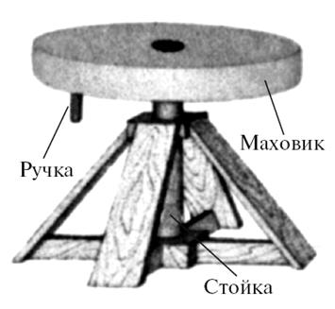

Во-первых, зачем понадобилось делать гончарный круг столь большим и тяжелым? В Египте, например, находили гончарные круги лет на тысячу старше. Изготовленные из дерева, они были гораздо меньше по размерам, легче и прекрасно служили в качестве простой вращающейся подставки. Такими же кругами пользовались и в Междуречье. И все-таки гончар из Ура сделал свой круг тяжелым и громоздким, как будто назло самому себе.

Во-вторых, для чего было проделано маленькое отверстие в торце диска? Если большое отверстие в центре предназначалось для закрепления в нем оси, то маленькое отверстие сбоку поначалу казалось археологам совсем ненужным. И тут Леонард Вулли высказал блестящую мысль: в маленькое отверстие втыкалась деревянная рукоятка, с помощью которой древний мастер вращал массивный диск. А большой вес и внушительные размеры диска ему нужны были для того, чтобы подольше сохранять это вращение и работать на своего рода «механизированном» станке. Гончар из города Ура сделал гениальное открытие – он изобрел маховик! Как и миллионы нынешних маховиков, их предок – гончарный круг, вращаясь, переносил энергию во времени. Именно он, по признанию ученых, положил начало эре механизированного труда.

Прошло еще 1200 лет, прежде чем в Древнем Китае был изготовлен другой гончарный круг маховичного типа. Известно даже имя хозяина гончарной мастерской близ Желтой реки. Звали его Ланг Шан, и он, по-видимому, сам дошел до идеи маховика. К чести китайца, его маховик был значительно совершеннее. Вытесанный из камня, что придавало ему большую прочность и долговечность, массивный диск приводился в действие ногами. Это позволяло развивать немалую скорость – ноги ведь гораздо сильнее рук.

Очередное маховичное устройство появилось примерно через полторы тысячи лет, и снова в Китае. В долине реки Ло Ланг Хо постоянно дули сильные ветры, которые сдували слои земли, образуя глубокие овраги. В этих оврагах на глубине 10—12 м можно было найти воду, необходимую для орошения полей. Китайцы сооружали большие колеса с парусами на шестах, к колесам цепями крепили кожаные ковши для воды. Ветер надувал паруса и вращал колеса, поднимая воду из оврагов.

Однако когда ветер вдруг стихал, такое колесо останавливалось, а затем под тяжестью ковшей с водой начинало крутиться в обратную сторону, сливая воду в овраг. Чтобы этого не происходило, у колеса оставляли дежурить двух рабов, скованных одной цепью. Как только ветер прекращался, они повисали на той стороне колеса, где были пустые ковши, и удерживали его от обратного хода до следующего порыва ветра.

Однажды хозяин колеса, которому рабы понадобились для другого дела, решил уравновесить колеса тяжелым камнем. Ничего не получилось, все равно кто-то должен был в нужный момент привязывать камень к колесу, а потом отвязывать его. Хозяин уже было махнул рукой на свою затею, но тут налетевший ветер раскрутил колесо вместе с камнем, который не успели снять, и оно стало быстро вращаться, поднимая ковши с водой, а когда ветер опять стих, колесо не сразу остановилось.

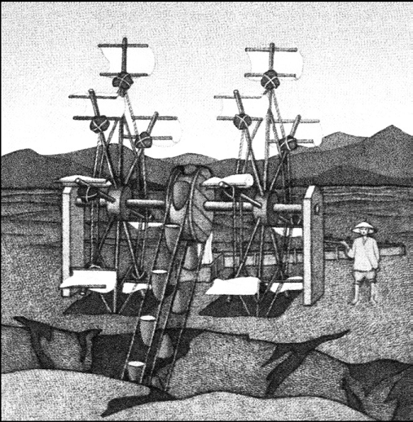

Сообразительный хозяин тут же приказал привязать еще камней под каждый парус и стянуть шесты веревками. Так его колесо превратилось в огромный маховик, накапливающий энергию ветра и постепенно расходующий ее во время затишья. Благодаря маховику появилась возможность поднимать воду без постоянного контроля со стороны человека.

Сейчас такое сооружение назвали бы автоматическим водоподъемником маховичного типа, а тогда его именовали «Большое колесо Мандарина». Сохранилось и другое название маховичного колеса, данное ему в память о древней китайской цивилизации, на закате которой оно было создано, – колесо Пан-По.  
 Колесо Пан-По имело, по описаниям того времени, «четыре человеческих роста над землей и два – под землей». Крепкие «спицы», на концах которых были закреплены паруса и тяжелые камни, соединялись между собой распорками и канатами. Вал колеса покоился на подшипниках-втулках из твердых пород дерева, обильно поливаемых водой. Чем не современная жидкостная смазка подшипников?! Да, «Большое колесо Мандарина» было настоящим шедевром древних инженеров, на много лет опередившим техническую мысль той эпохи.

Маховики, правда, несравненно меньших размеров, применялись в старинных смычковых сверлилках-дрелях. В них функцию маховика выполнял тяжелый диск, насаженный на сверло. Через него, обвиваясь, проходила тетива смычка. Двигая смычком вперед-назад, мастер разгонял маховик, а затем, надавливая на тупой конец сверла камешком с углублением, просверливал отверстия, используя накопленную в маховике энергию. Подобным способом можно было не только сверлить, но и добывать огонь трением.  
 Средневековая Европа. Процветает схоластика, алхимия, не сидят без работы и астрологи. Странный и страшный период в истории Европы,когда на несколько веков она погрузилась во мрак отсталости и невежества.

О маховиках тогда, конечно, никто и не думал. Да и о каких маховиках могла идти речь, когда «ученые мужи» были заняты поисками «философского камня», изгнанием дьявола, размышлениями на тему: «Сколько ангелов уместится на булавочной головке?»

Но почти через тысячу лет после гибели высокоразвитого в техническом отношении античного Рима в Европе постепенно опять начинают заниматься делом. Медленно, но верно развиваются технические науки, появляются машины. Машины поначалу были несложные, приводимые в движение вручную с помощью рукояток.

Тот, кто пробовал завести двигатель автомобиля рукояткой, хорошо знает, как это трудно. А каково же было людям средневековья? Для того чтобы машина работала, им приходилось крутить рукоятки с утра до вечера, изо дня в день, из месяца в месяц, из года в год. Будучи, по существу, «живыми двигателями» средневековых машин, они быстро выбивались из сил, производительность их труда заметно падала. И вот однажды кто-то догадался снабдить рукоятку маховиком. Это позволило значительно облегчить труд работников. Отныне маховик стали применять в самых различных технических устройствах.  
 Характерным примером использования маховика в старинных машинах может служить ковшовый водоподъемник XV века, колесо которого должен был поворачивать вручную специально нанятый для этого работник. В те моменты, когда человеку было удобно вращать рукоятку, укрепленный на ней достаточно большой маховик «принимал» у него часть энергии и возвращал ее тогда, когда крутить рукоятку становилось уже неудобно. В результате и человек меньше утомлялся, и машина работала более равномерно.

Другой пример – поршневой насос конца XV – начала XVI века. Помимо неудобства пользования рукояткой, здесь требовалось преодолеть еще одну сложность. Когда поршень поднимал воду, крутить рукоятку было намного тяжелее, чем во время его спуска. И нередко случалось так, что при подъеме у работника просто не хватало сил провернуть рукоятку, оказавшуюся в неудобном для него положении. Применение маховика позволило решить эти проблемы.

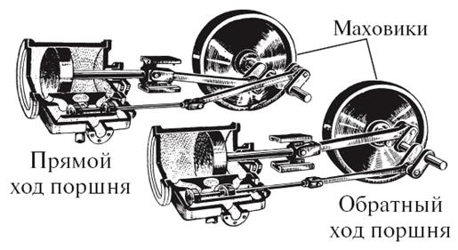

Даже тогда, когда машины стали приводить в движение с помощью водяного колеса, маховик не утратил своего значения. В XVI веке, например, его использовали в машинах для распиловки досок. Поднимать пилу вверх было легко: в это время она не пилила – наклон зубьев был в другую сторону, опускать же – совсем непросто, ведь при этом и происходила собственно распиловка доски. Без маховика пила бы часто застревала в доске, и водяное колесо не в силах было бы протянуть ее дальше. Теперь же маховик, разгоняясь при свободном ходе пилы вверх, отдавал ей свою энергию при рабочем ходе вниз. Пила не застревала, и дело шло быстро. Маховик здесь был уже гораздо больше по размерам и массе, чем на ручных машинах, – мощность тут требовалась большая.

В XVIII веке изобрели паровой двигатель, а в XIX – двигатель внутреннего сгорания. Оба поршневые. Главный же недостаток поршневой машины – неравномерность выделения энергии, неравномерность хода. Машина выделяет энергию лишь в момент подачи пара в цилиндр или в момент сжигания в нем горючего. Все остальное время она только расходует энергию на свое прокручивание. Это необходимо, чтобы машина не остановилась.  
 Тут-то и пригодился маховик. Посаженный на вал двигателя, маховик при сжигании горючего, то есть при рабочем ходе машины, накапливает энергию, а потом за счет нее сам прокручивает машину для подготовки следующего рабочего хода. Если кто-нибудь думает, что автомобиль постоянно приводится в движение двигателем, то он ошибается. Часть времени машину тянет двигатель, а часть – именно маховик. И изрядные расстояния автомобиль проезжает за счет маховика. Правда, такой маховик накапливает очень незначительную энергию по сравнению с другими аккумуляторами той же массы, поэтому претендовать на роль «энергетической капсулы» он не может.

Часто маховик присутствует в машинах незримо, он «замаскирован» в них под какую-то деталь, но выполняет самую что ни на есть «маховичную» работу. Те, кто бывали на заводе, наверное, видели там механические ножницы. Мотор с помощью ремня крутит шкив, а от этого шкива приводится в движение нож. На первый взгляд, шкив как шкив. А будь он полегче, не такой массивный, каким его изготовили, не сработали бы тогда ножницы, уперевшись в заготовку, – и нож сразу бы остановился. Только маховик, «замаскированный» в этом случае под шкив, позволяет за счет накопленной энергии развивать огромные силы и мощности, необходимые для работы.

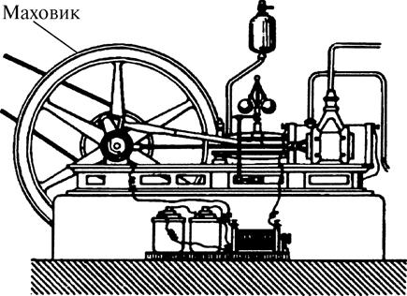

«Маскируется» маховик обычно под шкивы, муфты, зубчатки, колеса и другие круглые, а подчас и не совсем круглые детали. В самом деле, почему бы и не использовать свободный обод маховика для размещения на нем ремня или зубьев? Это очень даже удобно.

Кстати, уж коли мы заговорили про колеса, то велосипедные колеса – настоящие маховики, на которые надеты шины. Но здесь используется главным образом другое свойство маховика – гироскопический эффект. Это он помогает сохранять устойчивость велосипеду, как и волчку – игрушке, наблюдая за вращением которой этот эффект был впервые подмечен.

Более 200 лет тому назад английский изобретатель Серсон попытался использовать это свойство волчка для создания «искусственного горизонта» – особого прибора, крайне необходимого в мореплавании: ведь нередко из-за тумана естественного горизонта не видно. Этот прибор нужен был морякам для астрономических наблюдений, чтобы выяснить, где находится в данный момент корабль. Раньше применяли для этих целей отвес, но при волнении на море отвес сильно раскачивался наподобие маятника и «поймать» горизонт было невозможно.  
 Судьба оказалась несправедливо жестокой к изобретению и к самому изобретателю. Фрегат «Виктори», на котором был установлен «искусственный горизонт», потерпел крушение – Серсон погиб. О его изобретении лет на сто забыли.

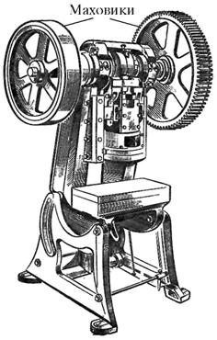

### Маховик перебирается на транспорт

Наступил XIX век – век настоящего расцвета машиностроения. Неизменный спутник машин – маховик завоевывал все более прочное место на транспорте. А впервые он был использован на транспортном средстве в 1791 году гениальным русским механиком-самоучкой И. П. Кулибиным, который применил его в своей знаменитой «самокатке».

Надо сказать, что «самокатки», «самобеглые коляски» и прочие «безлошадные» транспортные средства появились задолго до И. П. Кулибина. Но Кулибин не знал об этом и создавал все заново. Не подозревая о существовании иных конструкций «самокаток», где маховиков и в помине не было, он положил начало новому применению маховичных накопителей.

Еще в Древнем Риме дети катались на досках с приделанными к ним четырьмя колесами. Это были первые примитивные бестягловые тележки, работающие на мускульной энергии самого пассажира. Существовали в античном мире и мускульные экипажи побольше, в частности в виде большой улитки.  
 В 1257 году английский ученый и общественный деятель Роджер Бэкон предсказал скорое появление городских экипажей на мускульной тяге, которые будут иметь практическое значение. Таковые вскоре и появились.

В 1447 году в европейских городах на новогодних празднествах видели закрытую повозку, приводимую в движение «скрытым механизмом» – по-видимому, спрятанными внутри повозки людьми.

Великий художник Альбрехт Дюрер сконструировал целых девять «самобеглых» повозок для императора Максимилиана I. Даже сам Ньютон в ранней молодости построил «самокатку», которая ездила по полу в его доме.

В XVII—XVIII веках были известны не менее десяти разновидностей «безлошадных» самоходных повозок, в том числе «самобеглая коляска» талантливого русского механика Л. Л. Шамшуренкова, построенная в 1752 году.

В XX веке «самобеглые» получили как бы второе рождение. Люди хотят больше двигаться, ведь не секрет, что мы страдаем от недостатка движения. К тому же мускульные транспортные машины не имеют двигателей, сжигающих горючее, они совершенно безвредны. Сейчас создано много новых конструкций не только велосипедов, уже завоевавших мир, но и мускульных автомобилей – веломобилей или педикаров, которым еще предстоит это сделать. Ряды сегодняшних «изобретателей велосипедов», в хорошем понимании этого словосочетания, множатся с каждым днем.

У всех «самобеглых» есть общий недостаток – они плохо преодолевают подъемы. Велосипедисты знают, как тяжело даже на современных легких педальных машинах ехать в гору. Можно понять, насколько трудно это было для водителей педикебов – велосипедных колясок, в которых помимо самого водителя нередко сидело еще два пассажира. Между тем, по отзывам очевидцев, «самокатка» И. П. Кулибина в гору шла быстрее, чем по ровной дороге!

Дело здесь в применении маховика, который, разогнавшись за счет накопленной энергии, помогал преодолевать подъемы и, кроме того, снижал скорость «самокатки» на спусках. Водитель, он же слуга, вращая педали, раскручивал маховик, расположенный под сиденьем, после чего уже сам маховик посредством механической передачи приводил в движение колеса.

Маховик не единственный накопитель энергии, использованный И. П. Кулибиным в «самокатке». Он применил в качестве тормоза специальные пружины, способные накапливать энергию экипажа при торможении. Пружины помещались в тормозном барабане, служившем одновременно сцеплением и коробкой передач. Можно только удивляться гению Кулибина, почти на полтора столетия опередившего техническую мысль того времени.

В Политехническом музее в Москве демонстрируется прекрасная действующая модель «самокатки» Кулибина в масштабе 1:5. Измерив модель, я определил диаметр маховика и массу обода. В натуральную величину они составляли 1,5 м и 50 кг, соответственно. Считается, что человек, спокойно работая ногами, способен развить мощность около одной десятой лошадиной силы. Учитывая потери энергии маховика при трении о воздух и в подшипниках, получена максимальная скорость, до которой может быть разогнан такой маховик – 500 оборотов в минуту. Это очень низкая скорость для маховика, но и при этом маховик Кулибина мог накопить около 800 Дж/кг, а всего – около 40 кДж. Полагая, что масса экипажа была примерно 400 кг и соответственно сила сопротивления его движению по дороге около 0,1 кН (килоньютон), путь, который могла пройти «самокатка» только равен 400 м. Для преодоления встретившегося подъема «самокатке» достаточно было энергии самого маховика. А ведь при этом человек тоже не переставал работать педалями. Поэтому наблюдателям и казалось, что «самокатка» в гору шла быстрее, чем по равнине.

«Самокатка» И. П. Кулибина – прекрасный пример удачного использования маховика на транспорте, даже соотношение масс маховика и экипажа словно взято из современных справочников!

Следующим применил маховик на транспорте другой наш соотечественник, инженер-поручик З. Шуберский.

В июле 1862 года в газете «Современная летопись» появилась такая заметка: «Два года назад в “Журнале путей сообщения” было заявлено об остроумном изобретении г-на Шуберского. Маховоз господина Шуберского, состоящий из системы маховых колес, предполагается к употреблению при всходе и спуске поездов по крутым скатам железных дорог. Умеряя быстроту движения при спуске с горы и употребляя сбереженную скорость при подъеме в гору, снаряд г-на Шуберского дает возможность проводить железные дороги со значительными склонами, уменьшая количество земляных работ и искусственных сооружений. Опыты над моделью маховоза оказались удовлетворительными, и изобретатель намеревается приступить к опытам в большом виде».

Три пары огромных железных маховиков просто посажены своими осями на ободы ведущих колес маховоза. Таким образом, вращение передается от ведущих колес на оси маховиков при спуске и, напротив, от осей маховиков ведущим колесам на подъеме только силой трения под давлением тяжести самих маховиков. Это самый простой и в данном случае наиболее подходящий способ передачи механического движения при высокой мощности и минимальных потерях энергии в опорах и на приводе. Кроме того, оси маховиков помещены в подшипниках и могут быть приподняты в случае торможения маховоза, чтобы не гасить при этом энергию маховиков. Последние в это время будут вращаться вхолостую.

Маховоз предполагалось цеплять позади паровоза, перед вагонами. Предусматривалось также снабдить маховиками паровоз и тендер.

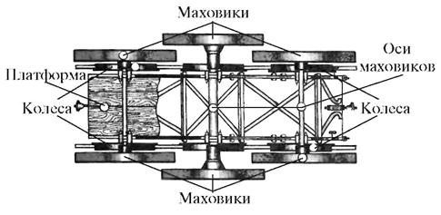

Размеры и масса маховиков весьма внушительны: каждый маховик диаметром 12 футов (3,6 м) и массой около 300 пудов (5 т). Сам маховоз имеет массу 2330 пудов (40 т). Окружная скорость обода маховика связана со скоростью поезда и превышает ее в 12 раз. Кинетическая энергия, накапливаемая маховиками, – около 2,3 млн пудо-футов (114 Мдж).

Набирая кинетическую энергию на спусках или на ровном пути при помощи паровоза, маховоз должен был помогать поезду преодолевать крутые подъемы. Допустим, сам паровоз может преодолеть уклон только в 5 тысячных (подъем на 5 метров за 1 километр пути), а с маховозом он взойдет по подъему, в три раза более крутому, из которых 2/3 подъема будут преодолены за счет энергии маховоза и лишь 1/3 – самого паровоза.

Шуберский предлагал использовать свое изобретение и для поездок «малыми поездами» на небольшие расстояния. Например, если прицепить к маховозу один пассажирский вагон массой 625 пудов (10 т), то этот поезд при разгоне его паровозом до скорости 28 верст в час (30 км/ч) на участке в 2 версты (2,1 км) пройдет за счет энергии маховиков внушительное расстояние – 55 верст (60 км) до остановки.

Если не доводить поезд до полной остановки и использовать, скажем, 75 % всей кинетической энергии, пробег сократится до 40 верст (43 км). Если же удвоить скорость поезда, то есть довести ее до 55 верст в час (60 км/ч), вполне нормальной и даже низкой скорости для поездов, то пробег увеличится в 4 раза и составит уже 170 км. Это весьма неплохо для поезда, движущегося за счет аккумулированной энергии!

Тщательный расчет, проведенный Шуберским, показал, что расход топлива с применением маховоза может быть снижен не менее чем на 25 % – цифра, удивительно близкая к современным данным для махо-вичных рельсовых машин, например для поезда с маховиками в нью-йоркском метро.

Свое описание маховоза Шуберский заканчивает словами, полными патриотизма: «Вполне я был бы счастлив, если бы мое изобретение обратило бы на себя внимание и могло послужить в пользу скорейшего развития отечественных железных дорог».

Потом маховиком заинтересовался американец Дж. Хауэлл. Правда, машину, на которую он его поставил, лишь условно можно назвать транспортным средством, так как это была боевая торпеда. Маховик торпеды Хауэлла, разработанный в 1883 году, раскручивался паровой машиной за одну минуту, после чего торпеда проходила около 1,5 км с достаточно высокой скоростью – 55 км/ч. Маховик имел диаметр 45 см, массу 160 кг, скорость его вращения достигала 21 тыс. оборотов в минуту. Накопленная в маховике энергия составляла 10 МДж. Вращение от маховика с помощью конических шестерен передавалось на гребной винт с регулируемым углом наклона лопастей.

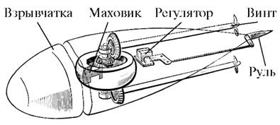

В 1918 году русский изобретатель А. Г. Уфимцев получил патент на маховичный накопитель – инерционный аккумулятор. А в 20-х годах он предложил использовать маховик для трамвая в своем родном городе Курске. Из-за разрухи в народном хозяйстве в те годы проект этот не был осуществлен.

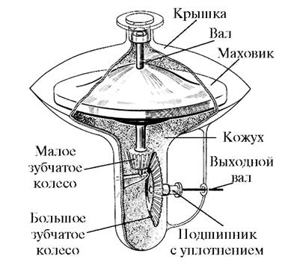

Эпоха современного применения маховиков на транспорте начинается с разработки маховичных тележек для внутризаводских перевозок. В цехах ездить на грузовиках нельзя, мешают выхлопные газы, а электрокары невелики, грузоподъемность их мала. Вот умельцы на заводах и стали делать грузовые тележки с приводом от маховика. В Казани на компрессорном заводе долгое время работала такая маховичная тележка грузоподъемностью до 10 т.

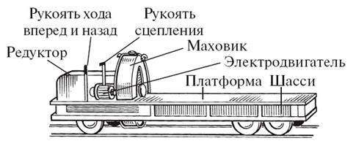

Еще важнее для промышленности оказались маховичные локомотивы, работающие в шахтах и рудниках. Атмосфера некоторых подземных выработок настолько насыщена взрывоопасными газами, что там становится невозможным

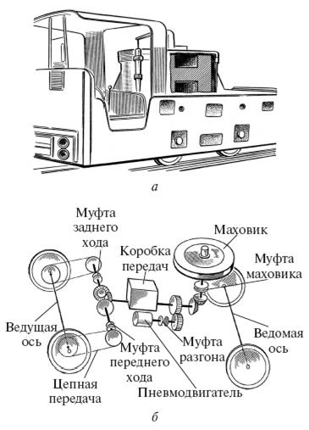

использование обычных электровозов. Только один вид транспорта – маховичный – дает полную гарантию от возникновения искры или пламени, способных вызвать взрыв.

И вот в СССР начался выпуск маховичных локомотивов, которые могли проходить с одной раскрутки маховика массой 1,5 т несколько километров, таща за собой состав вагонеток. Раскручивается маховик от сжатого воздуха, а с колесами локомотива его соединяет механическая передача, не образующая искры.

«Транспортом пороховых складов» прозвали маховичные перевозные средства за их пожаро– и взрывобезопасность.

И наконец, применение маховиков на автомобилях началось с изготовления швейцарской фирмой «Эрликон» маховоза-гиробуса, опытный образец которого был построен в 1945 году. Уже в 1953 году фирма выпустила серию гиробусов, проработавших 20 лет в Швейцарии, Бельгии и некоторых странах Африки. Масса гиробуса была 11 т, а с пассажирами – 16 т. Его тяговые электродвигатели питались от генератора, приводимого во вращение маховиком. Маховик, выкованный из прочной стали, имел диаметр 1,5 м и массу 1,5 т. Скорость его вращения составляла в начале движения 3000

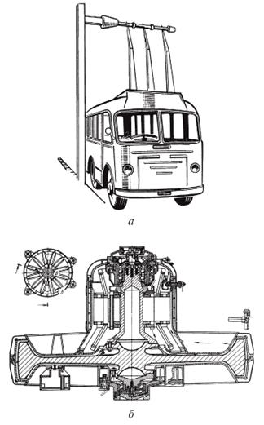

оборотов в минуту, а по прошествии 4-6 км пути снижалась вдвое. Из накапливаемых маховиком 33 МДж энергии использовалось 75 %.

Подзаряжался маховик на остановках через 1,2-2 км в течение 40 с. Для этого штанги гиробуса поднимались до соприкосновения с контактами на высокой мачте. Генератор начинал работать в режиме двигателя и разгонял маховик. Хотя КПД маховичного автобуса был невысок – всего 50 %, гиробус показал себя очень экономичным транспортным средством. Расход энергии составлял 1,5 кВт·ч, или 5,5 МДж на километр пробега. Для сравнения напомню, что автобус того же класса, что и гиробус, расходует на километр пути не менее 400 г бензина, что составляет в переводе на механическую работу в три раза большую величину – 17 МДж

### Что такое маховик

Маховик (Маховое колесо) — массивное вращающееся колесо, использующееся в качестве накопителя (инерционный аккумулятор) кинетической энергии.

Также маховиком называют регулировочное колесо, похожее по форме.

## Технические характеристики

## Маховик служит для обеспечения вывода поршней из мёртвых точек, более равномерного вращения коленчатого вала многоцилиндрового двигателя при его работе на режиме холостого хода, облегчения пуска двигателя, снижения кратковременных перегрузок при трогании автомобиля с места и передачи крутящего момента агрегатам трансмиссии на всех режимах работы двигателя. Маховик изготовляют из чугуна и динамически балансируют в сборе с коленчатым валом. На фланце маховик центрируется в строго определённом положении с помощью штифтов или болтов которыми он крепится к фланцу. На обод маховика напрессован зубчатый венец, предназначенный для вращения коленчатого вала стартером при запуске двигателя. На торце или ободе маховика многих двигателей наносят метки, по которым определяют верхнюю мёртвую точку (В.М.Т.) поршня первого цилиндра при установке зажигания (у карбюраторных двигателей) или момента начала подачи топлива (у дизелей).

## Использование

Используется в машинах, имеющих неравномерное поступление или использование энергии, накапливая энергию, когда поступление энергии выше чем расход, и отдавая её, когда потребление превышает поступление энергии. Также используется в гибридном двигателе в качестве накопителя энергии и для рекуперативного торможения.

Часто функцию маховика выполняет массивный вращающийся элемент механизма. Такие как гончарный круг, массивные колеса водяной мельницы или массивные зубчатые колеса.

Помимо энергии, вращающийся маховик (как и любое вращающееся тело) обладает ещё и моментом импульса , с чем связано наблюдение гироскопического эффекта, заключающегося в прецессии оси вращения вокруг своего первоначального направления при появлении внешней силы, не совпадающей с направлением оси вращения.

Гироскопический эффект стал знаком человеку, когда он придумал игрушку волчок (йо-йо)

Одним из первых применений гироскопического эффекта стал переход от стрельбы круглыми ядрами к продолговатым снарядам, вращение которых позволило сохранять их ориентацию в пространстве, а продолговатая форма -значительно увеличить их массу (болванка) или же разрывной заряд.

Маховиком является и ротор гироскопа, используемого в гирокомпасах и вообще в гироскопических устройствах ориентации в пространстве , в частности торпед (прибор Обри), ракет и космических аппаратов. Наиболее привычные примеры маховика- велосипедное колесо или вращающийся диск электро-проигрывателя виниловых пластинок.

Свойство маховика сохранять направление оси вращения используется в успокоителях качки корабля.

### Обзор типов маховиков

В настоящее время, существуют пять основных типов маховиков:

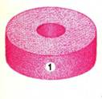

Диск с отверстием;

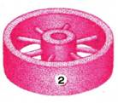

Обод со спицами;

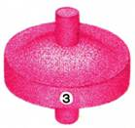

Кольцевой маховик;

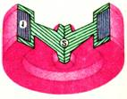

Супермаховик

Краткая характеристика и сравнительный анализ типов маховиков

Общеизвестно, что энергия каждого килограмма маховика зависит от его формы и прочности. Если сравнивать вышеуказанные типы маховиков по этим критериям, то сразу отпадает маховик в виде диска с отверстием как наиболее неэффективный. Как правило, это малая прочность материала, из которого он обычно изготавливается, т.е. стальные поковки или отливки. А крупные отливки или поковки даже из лучших сортов стали не слишком прочны. В таких изделиях невозможно избежать мельчайших дефектов, сильно уменьшающих прочность всего маховика. Чем прочнее литой или кованый маховик, тем опаснее его разрыв, если он приключится, и тем больший запас прочности понадобится, чтобы уберечь маховик от разрыва.

Далее по эффективности накопления энергии идет маховик в виде обода со спицами. Такой маховик накапливал энергии в каждом килограмме своей массы раза в полтора больше.

Однако потом точные расчеты показали, что выгоднее помещать массу не дальше от центра, а, наоборот, ближе к центру, вследствие чего появились маховики, тонкие по краям и утолщающиеся к середине, - диски «равной прочности». Энергии они могут накопить в два раза больше, чем обод со спицами, и в три раза больше, чем диск с отверстием, при той же массе маховика.  
 Рассмотрим следующий вариант из нашего списка. Это супермаховик. Простейший пример, это кусок троса, зажатый в кольцевом зажиме – оправке, которая в свою очередь посажена на вал.

В чем преимущества такого супермаховика? Если вращать вал с оправкой и тросом в ней, то трос, как и обычный маховик, накопит кинетическую энергию. При этом частицы троса, стремясь двигаться по инерции, будут все сильнее растягивать его, пытаясь разорвать. Наибольшая нагрузка тут приходится на середину троса. При увеличении скорости сверх меры трос начнет рваться, но рваться по частям, по одной проволочке, а тоненькие проволочки не способны пробить даже легкий защитный кожух, т.е. разрыв супермаховика происходит безопасно.

Так как прочность проволоки (стальной струны) выше прочности монолитного стального куска примерно в пять раз, то супермаховик из струны при прочих равных условиях накопит энергии во столько же раз больше, чем обычный маховик стой же массой. Благодаря же большей безопасности, супермаховику не нужен слишком большой запас прочности, и его следует уменьшить примерно вдвое по сравнению с маховиком. Следовательно, супермаховик из троса может накопить в каждом килограмме массы в десять раз больше энергии, чем обычный стальной маховик.

Большие перспективы сулят так называемые кольцевые супермаховики. Такой супермаховик представляет собой кольцо, навитое из высокопрочного волокна и помещенное в вакуумную камеру в форме бублика – тора. Поскольку кольцевой супермаховик лишен центра, в нем наиболее полно реализуются прочностные свойства волокон. Кольцевой супермаховик удерживается в камере в подвешенном состоянии с помощью магнитных опор, размещенных в нескольких местах по окружности. Само кольцо служит ротором мотор - генератора, а те места, в которых стоят обмотки магнитов, - статором. Это упрощает отбор энергии и зарядку супермаховика.

Если сравнивать кольцевой супермаховик со стальным маховиком из самой прочной стали, плотность энергии кольцевого супермаховика в 2 – 3 раза больше и достигает 0,5 мегаджоуля на килограмм массы. Потери на вращение у него в 50 – 100 раз меньше, чем у стального. Так как отсутствуют самые большие потери – потери на трение в подшипниках.

К сожалению, кольцевые маховики исключаются из рассмотрения по двум причинам: сложность подвесной системы и дороговизна изготовления.

Опыт показал, что для супермаховиков, кроме прочности и размеров решающее значение имеет их масса. Как ни парадоксально, но чем легче супермаховик, тем лучше.

Плотность энергии маховика определяется удельной прочностью, то есть отношением прочности к удельному весу материала.

Поэтому в качестве материала маховика выберем борное волокно, как наиболее выгодное по показателю удельной прочности.

Итак, что же такое супермаховик?

Супермахови́к — один из типов маховика, предназначенный для накопления механической энергии. Маховики как буферные устройства начали использоваться ещё во времена неолита, например, в устройстве гончарного круга. В двадцатом веке маховик претерпел ряд конструктивных изменений, позволявшим ему запасать энергию на значительное время. Так, например, в 1950-тых годах вакуумированные маховики использовались в экспериментальном общественном транспорте, в частности испытывались гиробусы.

За счёт конструктивных особенностей способен хранить до 500 ватт•часов (1,8 МДж) на килограмм веса. В частности, в 1964 году советский инженер Нурбей Владимирович Гулиа заявил авторские права на одну из конструкций, которой и дал название "супермаховик".

Современный супермаховик представляет собой барабан, изготовленный из композитных материалов, например, намотанный из тонких витков стальной, пластичной ленты, стекловолкна или углеродных композитов. За счёт этого обеспечивается высокая прочность на разрыв. Для уменьшения потерь на трение супермаховик помещается в вакуумированный кожух. Зачастую используется магнитный подвес.

Законченный вид супермаховик принимает тогда, когда он способен запасать и отдавать энергию. Для этого создаётся мотор-генератор, где статором является барабан, а ротором — ось, вокруг которой он вращается. Таким образом, при подключении в сеть он будет запасать энергию, а при подключении нагрузки — отдавать. КПД этого преобразования достигает 98 %.

## Преимущества и недостатки супермаховика

Супермаховик сочетает в себе долговечность и умеренную цену, безопасен при разрушении. Как уже было сказано, его КПД очень велик. Недостатком супермаховиков является большой момент импульса, который будет препятствовать изменению направления оси вращения маховика.

Дополнительным недостатком супермаховика является отсутствие отработанной простой трансмиссии, позволяющей использовать его на транспорте. В настоящий момент проводятся эксперименты по передаче энергии вращения супермаховика на колёса транспортного средства посредством супервариатора.

## Практическое использование

Изобретатель супермаховика, профессор Гулиа, в первую очередь собирался применить его как накопитель энергии для автомобилей и даже построил несколько образцов такого транспорта.

Однако последние успешные достижения относятся к другим областям. Компания Beacon Power (англ.), основанная в США в 1997 году, сделала существенный шаг, разработав серию больших стационарных супермаховиков для применения в промышленных энергосетях. Супермаховики производства Beacon Power способны запасать энергию в 6 и 25 киловатт•часов в зависимости от модели и мощность в 2 и 200 киловатт соответственно.

Американская компания рассчитывает продавать их местным компаниям, а также сама оказывать услугу «регулирования частоты». Строительство регулирующей электростанции на супермаховиках мощностью 20 МВт. началось в конце 2009 года. Поскольку энергосистема США существует в условиях наличия множества местных поставщиков энергии и открытого энергетического рынка, необходимость регулирования мощности создает немало проблем. Проблем, собственно три: запасание «лишней» энергии, когда потребление снижается, восполнение недостатков во время пиков потребления, регулирование частоты тока. По расчетам Beacon Power супермаховики, объединенные в батарею по 10 накопителей, смогут обеспечивать мощность в 1 мегаватт и запасать энергию в 250 киловатт-часов. Изменение частоты в сети при этом парируется за время порядка 5 миллисекунд.

Поистине безграничные возможности открываются перед супермаховиками в космосе. В космическом вакууме у супермаховиков совершенно нет потерь на трение о воздух, а невесомость устраняет нагрузки на подшипники. В этом случае подшипники могут быть простыми «сухосмазывающимися» втулками.

Применение маховичных накопителей на электростанциях тесно связано с именем известного русского изобретателя-самоучки А.Г. Уфимцева, которого Горький назвал «поэтом техники». Изобретения Уфимцева были необычайно широкого диапазона – от керосиновых ламп до самолетов. Тщательно проанализировав различные способы накопления энергии для ветроэлектростанций, в том числе «водородное» и тепловое аккумулирование, он пришел к выводу, что маховичный накопитель подходит для этих целей лучше других.

Первый маховичный аккумулятор был построен Уфимцевым в 1920 году из паровозного буфера. Маховик имел массу всего 30 килограммов и вращался в вакуумной камере с давлением около 5 гектопаскалей, делая 12 тысяч оборотов в минуту. Вывод мощности из камеры осуществлялся электрическим путем с помощью мотор-генератора.

Более крупную модель накопителя с маховиком массой 320 килограммов Уфимцев создал в 1924 году. После зарядки маховик обеспечивал равномерное горение нескольких электроламп по 1000 свечей в течение часа. Этот накопитель Уфимцев применил на ветроэлектростанции, которая существует в городе Курске и сейчас. Все куряне знают «ветряк Уфимцева» и гордятся им.  
 Накопитель Милнера состоит из супермаховика диаметром около метра, массой 2 тонны, вращающегося со скоростью 15 000 оборотов в минуту. Супермаховик подвешен на шести магнитных подшипниках, причем подвеска подстрахована обычными шарикоподшипниками. Разгон супермаховика и отбор энергии от него осуществляются мотор-генератором с постоянными магнитами, наиболее экономичным из известных машин подобного типа. Накопитель аккумулирует почти 150 мегаджоулей энергии, при этом потери составляют всего около 12 процентов. Плотность энергии такого накопителя в полтора раза превышает этот показатель у свинцово-кислотных аккумуляторов, а долговечность – во много раз.

Живут идеи Уфимцева и в проекте американского ученого Стивена Поста, предложившего для крупной электростанции гигантский супермаховик массой 200 тонн, диаметром 5 метров, вращающийся со скоростью 3500 оборотов в минуту. Такой супермаховик может накопить уже свыше 70 тысяч мегаджоулей энергии.  
 Супермаховик предполагается собрать из концентрических колец, навитых из кремниевого волокна и насаженных одно на другое с небольшим зазором, заполненным эластичным веществом, например резиной. Затем его заключат в герметичный корпус и соединят с валом мощного мотор-генератора. Сильная магнитная подвеска разгрузит подшипники от громадной тяжести супермаховика.  
 Большие перспективы сулят так называемые кольцевые супермаховики, о которых упоминалось выше. Единственной подвижной частью такого супермаховика является кольцо, навитое из высокопрочного волокна и помещенное в вакуумную камеру в форме бублика – тора. Поскольку кольцевой супермаховик лишен центра, в нем наиболее полно реализуются прочностные свойства волокон. Кольцо-супермаховик удерживается в камере в подвешенном состоянии с помощью магнитных опор, размещенных в нескольких местах по окружности. Само кольцо служит ротором мотор-генератора, а те места, в которых стоят обмотки магнитов, – статором. Это упрощает отбор энергии и зарядку супермаховика.

Если сравнивать кольцевой супермаховик со стальным маховиком из самой прочной стали, то выявится следующее. Плотность энергии кольцевого супермаховика в 2...3 раза больше и достигает 0,5 мегаджоуля на килограмм массы. Потери на вращение у него в 50...100 раз меньше, чем у стального, в связи с чем его свободное вращение достигает 750, а в перспективе – 12 тысяч часов. То есть такой супермаховик будет вращаться без остановки 500 суток, или полтора года!

## 

### Заключение

В этой курсовой работе была рассказана история возникновения маховика, сделан обзор маховичных накопителей отечественного и зарубежного производства. Приведено сравнение различных типов маховиков, дано описание супермаховика из борного волокна и его конструкция.  
 Были рассмотрены различные принципиальные схемы установки и режимы работы маховичного накопителя.

Проблема накопления энергии – одна из важнейших научно-технических проблем современности. Во всех промышленно развитых странах ведется научный поиск в этом направлении. Еще бы – топлива становится все меньше, энергия дорожает с каждым днем, а накопитель энергии мог бы основательно помочь в ее экономии.

### Список используемой литературы

1. ГОСТ 12.1.12 – 78 «Вибрация. Общие требования безопасности»
2. Исследование потерь тепла при работе энергоблоков в нестационарных режимах. Институт «Энергосетьпроект»
3. Справочник по проектированию электроэнергетических систем/В.В. Ершевич, А.Н. Зейлигер, Г.А. Илларионов и др.: Под ред.С.С. Рокотяна и И.М. Шапиро. – М.: Энергоатомиздат,1985.
4. ГОСТ 263-75
5. Туманов И.М., Корженков М.Г., Голиков В.А. Математическая модель электроэнергетической установки с маховичным накопителем энергии.